ТРИ ВИДА ХОДОВ
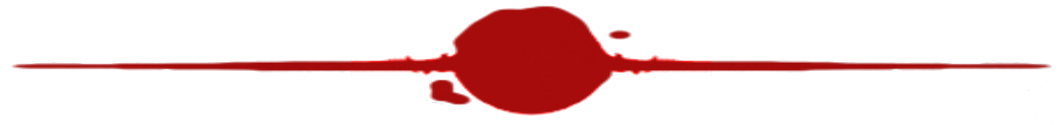

ДВИГАТЬСЯ ДАЛЕКО
Иногда необходимо совершить рывок - пронестись через всю карту на полной скорости. Используй весь свой ход, чтобы бежать сломя голову так далеко, как только возможно. Ниже будет понятно, где находится "далеко", благодаря основанной на банане системе передвижения.

ДВИГАТЬСЯ БЛИЗКО И СОВЕРШИТЬ ДЕЙСТВИЕ
Это наиболее часто используемый тип хода: двигаешься на короткую дистанцию, а затем совершаешь действие. Это чем-то похоже на настоящую жизнь, когда ты "идёшь к астероидной машине и запускаешь её" или "подходишь к холодильнику и берёшь лимонад".

ОСТАТЬСЯ НА МЕСТЕ И СОВЕРШИТЬ ДЕЙСТВИЕ
Действия - безграничное множество вещей, которые ты можешь делать в игровом мире. Они отражают то, как ты влияешь на историю: побеждаешь врага, разгадываешь тайну, помогаешь союзнику. ICRPG выделяет в этой безграничной области три типа действий, которые можно совершать в свой ход и быть крутым.


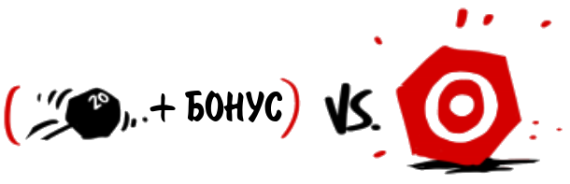

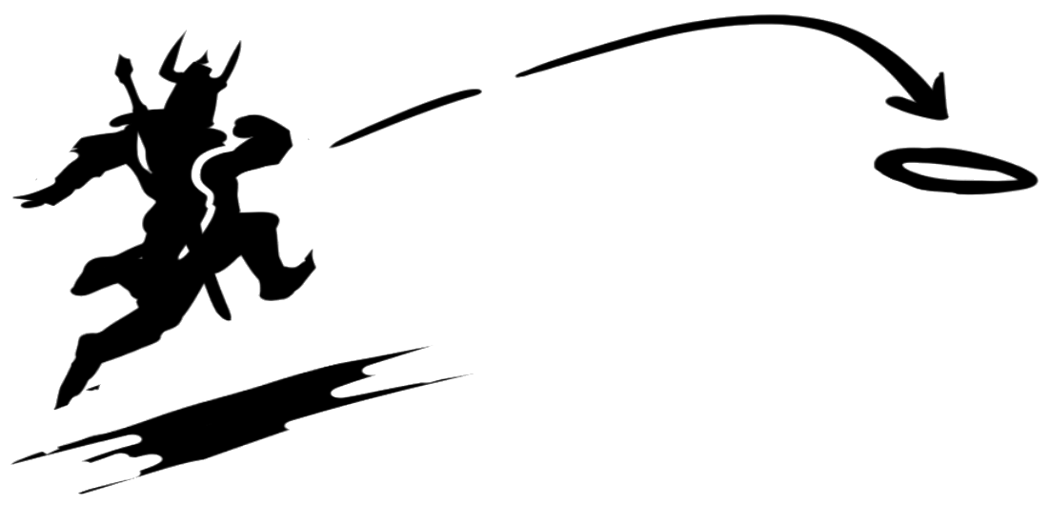

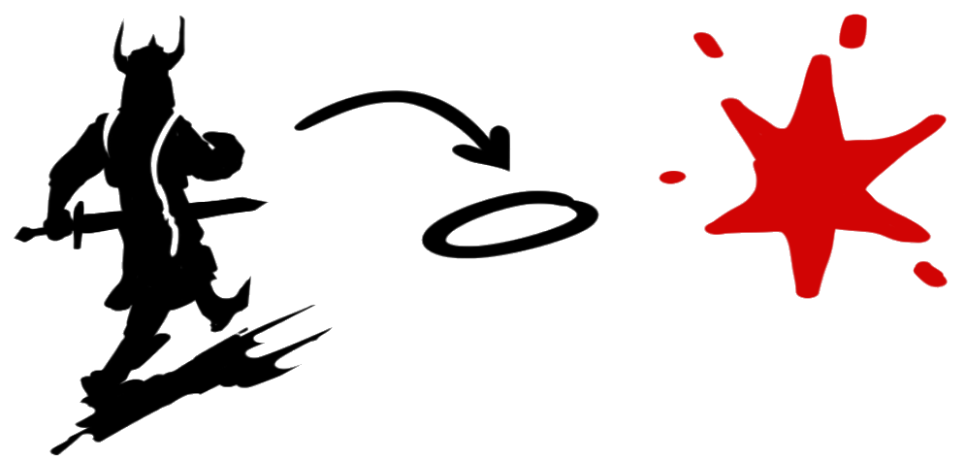



ТРИ ВИДА ДЕЙСТВИЙ

ПРОСТОЕ
Нет броска, нет цели, нет проблем! С такими действиями всё просто: они совершаются мгновенно, не требуют усилий и всегда успешны. Поговорить с союзником, выпить эликсир или сменить оружие – всё это простые действия.

ПРОВЕРКА
Проверка – это бросок костей, который показывает, можешь ли ты сделать какое-то быстрое действие. Результатом будет либо успех, либо провал. Когда ты пытаешься "осмотреться в поисках плохих парней" или "перепрыгнуть через шахту" - совершай проверку. Для этого брось D20 и прибавь подходящую характеристику (и трофеи, если есть). Чтобы преуспеть, результат должен быть больше или равен цели (о ней дальше).

ПОПЫТКА
Самый распространённый тип действия – попытка. Она может включать в себя открытие сундуков, удар по врагу, чтение заклинаний или починку звёздного двигателя. Также, как и при проверке, бросай D20 (плюс бонусы) против цели, однако в случае успеха нужно ещё сделать бросок усилия.

